**LITTERAE III**

**(MIGUEL ÁNGEL FERNÁNDEZ)**

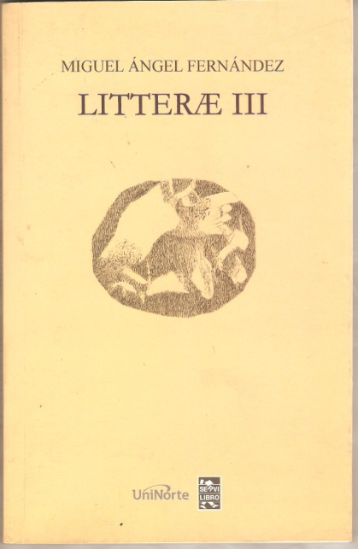

Bajo el título de **Litterae III** (en el doble sentido latino de “letras” y “cartas”) se reúne una selección de textos poéticos éditos e inéditos escritos entre 1956 y 2008.

Su autor, Miguel Ángel Fernández, es considerado uno de los más destacados integrantes de la generación del 60, con lo cual – según algunos críticos- la poesía paraguaya se puso al compás de los tiempos.